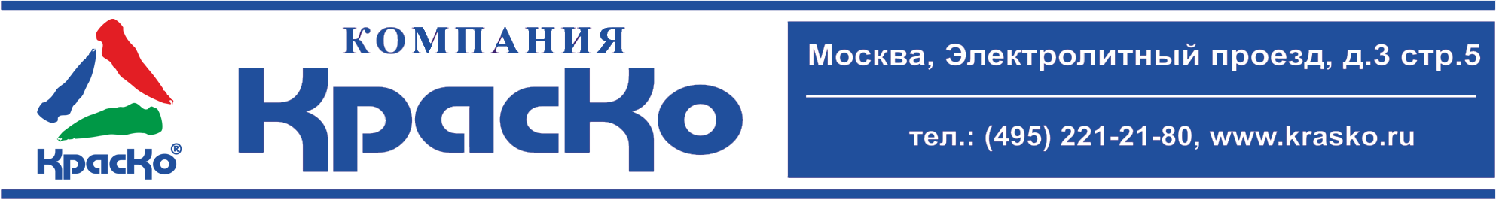

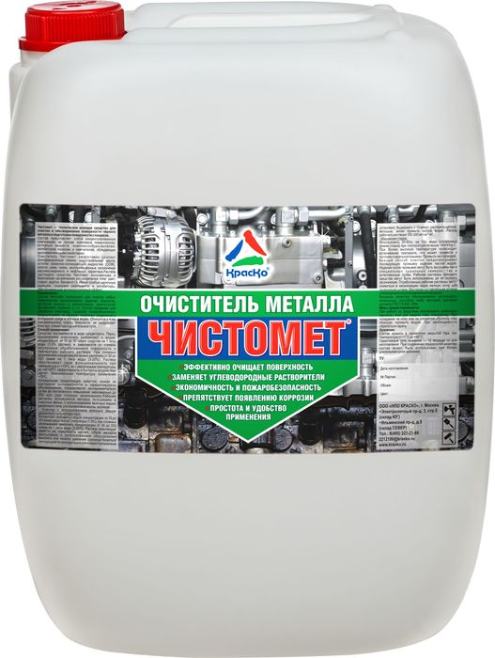

Чистомет
моющее чистящее средство для чёрного металла

- эффективно очищает поверхность
- заменяет углеводородные растворители
- препятствует появлению коррозии
- простота и удобство применения
- экономичность и пожаробезопасность

Чистомет — техническое моющее средство для очистки и обезжиривания поверхности чёрного металла и подготовки поверхности к покраске.

Состав представляет собой концентрированную композицию на основе комплекса поверхностно-активных веществ, комплексообразователей, ингибиторов коррозии и смягчителей, обладающих высокими моющими свойствами.

Очиститель Чистомет эффективно удаляет консервационные смазки, индустриальные масла, остатки смазочно-охлаждающих жидкостей (СОЖ), копоти, сажи, грязи, эксплуатационные загрязнения масляно-жирового и нефтяного характера.

Раствор чистящего средства Чистомет экономичнее и безопаснее органических растворителей типа: уайт-спирит, ацетон, бензин и т.п. Имеет слабую щелочную реакцию, содержит компоненты и ингибиторы, обеспечивающие антикоррозионный эффект.

Применение
Состав Чистомет используют для очистки любых поверхностей металлических изделий, агрегатов, деталей машин и механизмов, двигателей внутреннего сгорания и т.п. Состав применим для обработки пластмасс.

Средство пожаробезопасно, биоразлагаемо, не образует токсичных соединений в воздушной среде и сточных водах. Относится к 4-му (минимальному) классу опасности, не раздражает кожу рук, слизистые и дыхательные пути.

Способ применения
Средство поставляется в виде концентрата. Перед применением очиститель разбавляют с водой, концентрация: от 10 до 30 грамм средства на 1 литр воды (1-3% раствор) в зависимости от степени загрязнения обрабатываемой поверхности и температуры рабочего раствора.

При сложных загрязнениях концентрацию можно увеличить от 30 до 200 грамм на 1 литр воды (3-20%).

Раствор обеспечивает свою функциональность при температуре от +15ºС, но с увеличением температуры до +40+55ºС эффективность и быстрота воздействия растёт. Максимальная температура применения +70ºС.

Оптимальная концентрация средства, исходя из критериев экономичности и эффективности обезжиривания, определяется экспериментально путём её постепенного повышения, максимально до 200 гр/л (при сложных загрязнениях).

Рабочие растворы используются методом погружением в очистные ванны, с использованием моечных машин различного типа, ультразвуковые ванны, вручную.

- Очистка с использованием моечных машин различного типа или вручную:

Концентрат разбавить с водой, концентрация: от 10 до 30 грамм средства на 1 литр воды (1-3%), при сложных загрязнениях увеличить концентрацию от 30 до 200 грамм на 1 литр воды (3-20%). Раствор равномерно нанести на поверхность щёткой, губкой, методом распыления с использованием оборудования высокого или низкого давления (руководствоваться инструкцией по эксплуатации для конкретной моечной установки).

Выдержать 2-10 минут, растереть щёткой, ветошью, затем промыть чистой водой.

Расход рабочего раствора 100-300 мл на 1 м².

- Машинная стирка:

Использовать 20-50гр. на 10л. воды (ускоренный режим стирки) при температуре не выше +40+45гр.С. При более высокой температуре происходит вспенивание препарата, что может привести к поломке стиральной машины. Промыть чистой водой.

Каждый способ очистки предусматривает последующую промывку изделия чистой водой.

Изделия после промывки могут быть высушены как в специальных сушильных камерах, так и естественным путём.

Рабочие растворы моющего средства могут быть использованы до их полного загрязнения. Отработанные рабочие растворы могут сливаться в канализацию через мелкую сетку для задержания шлама. Масляная составляющая должна утилизироваться установленным порядком.

Контроль качества обезжиривания производить капельным способом либо методом протирки согласно ГОСТ 9.402- 2004.

Меры предосторожности
При работе со средством использовать резиновые перчатки, очки для защиты глаз, спецодежду. При попадании на кожу или на слизистую оболочку глаз обильно промыть водой. При необходимости обратиться к врачу.

Хранение
Состав хранить в герметично закрытой таре при температуре от +1°С до +40°С.
Гарантийный срок хранения — 12 месяцев со дня изготовления. При сохранении показателей качества состав может быть использован при более длительном сроке хранения.

Тара
Тара 20кг. Внимание! Этикетка оснащена защитными элементами от подделок.

